KÁVA CHUTNÁ I V LÉTĚ
Někdo se v horkých letních dnech rád občerství sklenkou chlazeného nápoje, jiní by nejraději skočili do vody, ale milovníci kávy vědí své – to pravé osvěžení jim poskytne šálek voňavé kávy. Chcete-li si ji připravit v pohodlí domova, vezměte si k ruce kávovar od prémiové značka Sage SES878 nebo SES875, který přichystá kávu jako od profesionálního baristy.
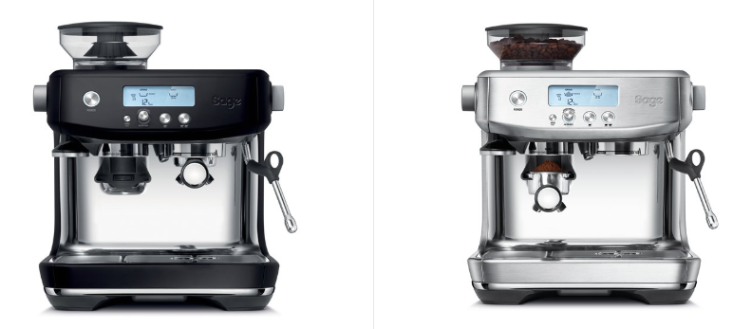
Espresso přístroj s mlýnkem na kávu The Barista Pro SES878 má intuitivní rozhraní, které usnadňuje ovládání a je naprosto přehledné. Nabízí možnost nastavení hrubosti mletí kávy až na 30 různých variant a volitelné dávkování i dobu mletí ve vteřinách. Celý proces přípravy kávy se pak zobrazuje na podsvíceném LCD displeji. Kávovar je také vybaven integrovanou parní tryskou, která dokáže našlehat hedvábně jemnou mléčnou pěnu pro přípravu variant kávy, jež obsahují mléko – například cappuccino nebo latté.
Do výbavy patří také nerezová konvička na pěnění mléka se zabudovaným teploměrem. Kávovar se díky tepelnému systému ThermoJet dokáže nahřát za neuvěřitelné 3 vteřiny a prostřednictvím inovativních technologií a funkcí ohlídá udržení správného tlaku a stálé teploty vody, což je nezbytné pro přípravu dokonalé kávy. Model se prodává v nerezovém a černém designu s prodlouženou zárukou 3 roky.
Doporučená MOC modelu SES 878 je 21.990, – Kč
Další možnost volby je pákový kávovar The Barista Express SES875. Jeho ovládání je manuální, a i tento model se postará o ohlídání základních parametrů nezbytných pro přípravu dokonalé kávy, totiž teplotu a tlak. Tepelný systém Thermocoil zajistí ideální a stálou teplotu a průvodce tlaku napoví optimální tlak pro extrahovanou kávu. Kávovar má extra vysoký prostor pro přípravu long coffee a plochu na nahřívání šálků.
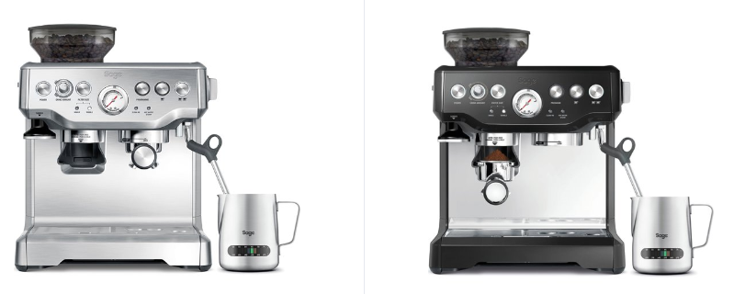
Model The Barista Express SES875 nabízí integrovaný mlýnek na kávu s nerezovými mlecími kameny, který umožňuje namlít potřebné množství kávy přímo do držáku. Možnost volby množství a 18 stupňů hrubosti tak otevírá dveře k celoživotního experimentování. S přípravou mléčné pěny pro druhy kávy obsahující mléko pomůže 360° otáčivá tryska na páru a nerezová konvička s integrovaným teploměrem. Kávovar je k dostání v nerezovém a černém provedení a výrobce na něj poskytuje prodlouženou záruku 3 roky.
Doporučená MOC modelu SES875 je 18.990, - Kč.
O značce Sage:
Sage je evropskou značkou společnosti Breville, jejíž produkty jsou prodávány ve více než 50 zemích světa. Australská Breville Groupe je celosvětově známá díky vlastnímu vývoji malých kuchyňských spotřebičů nejvyšší kvality, vyznačující se dlouhou životností a skvělým uživatelským komfortem. Historie Brevillu se začala psát v roce 1932 a této společnosti vděčíme například za tzv. sendvič-toaster, který vyvinul jako první výrobce na světě. Po jeho uvedení na trh v roce 1974 se jenom v Austrálii prodalo 400 000 kusů.
Na český trh značka Sage vstoupila v roce 2018 a postupně na něj uvede produkty zaměřené na přípravu kávy – espressa, mlýnky, pěniče; grilování – grily, smoking gun; odšťavňování – odšťavňovače, smoothie nebo přípravu potravin – roboty, mixéry, food procesory. Díky vlastnímu návrhu a náročnému testování bude možné u všech spotřebičů rozšířit záruku na 3 roky. Pro Českou republiku, Slovensko, Maďarsko a Polsko je značka Sage zastupována exkluzivně společnosti FAST ČR, patřící mezi největší regionální distributory domácích spotřebičů.
Pro další informace a novinky navštivte adresu www.sagecz.cz.

Moniku Strakovou / PHOENIX COMMUNICATION
140 00 | Praha 4 | Pod Vilami 785/22
monika@phoenixcom.cz / (00420) 774 814 654

